KLAIPĖDOS LOPŠELIO - DARŽELIO ,,TAURAS‘‘ MAISTO PRODUKTŲ GAMINTOJŲ (TIEKĖJŲ) SĄRAŠAS
Eil. Nr. | Įmonės pavadinimas ir kodas | Telefono Nr. | El. paštas | Gamintojų (tiekėjų) tiekiami produktai
1. | „Žemaitijos pienas“ AB  180240752 | +370 444 22722 | telsiai@zpienas.lt | Pienas ir jo gaminiai
2. | „Klaipėdos duona“ UAB  140926081 | (0-46) 390755 | klaipeda@duona.com | Duonos ir konditerijos gaminiai
3. | „Vigesta“ UAB  166779286 | +370 686 31976 | vigesta@vigesta.lt | Kiauliena, kalakutiena, vištiena, jautiena
4. | „Solvingė“ UAB  1409946874 | +370 46310375 | Solvinge01@gmail.com | Aliejus, kiaušiniai ir įvairūs produktai, grūdų malūno produktai, žuvis, kiaušiniai, vaisiai, daržovės, perdirbtų ir konservuotų daržovių ir vaisių produktai.

PARAMOS TIEKĖJAI
1. | „Solvingė“ UAB  140946874 | +370 46310375 | Solvinge01@gmail.com | Obuoliai, morkos
2. | „Žemaitijos pienas“ AB  180240752 | +370 444 22722 | telsiai@zpienas.lt | Pienas ir jo gaminiai

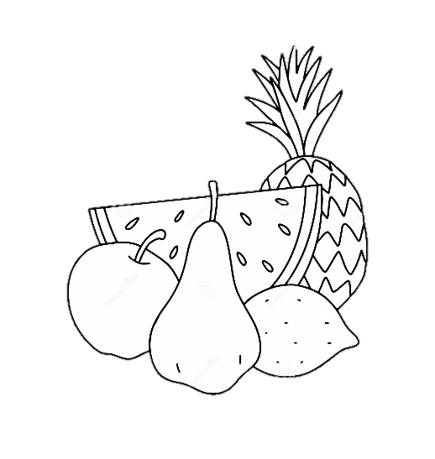
- Klaipėdos lopšelis-darželis “TAURAS” yra juridinis asmuo, teikiantis maitinimo paslaugą.
- Maitinimas organizuojamas pagal perspektyvinius 15 darbo dienų valgiaraščius, patvirtintus Klaipėdos m. visuomenės sveikatos biuro direktoriaus.

Valstybinė maisto ir veterinarijos tarnyba – 1879
Klaipėdos miesto visuomenės sveikatos biuro mitybos specialistas
Vida Kontrimienė Mob. +370 686 58 478 el. paštas: vida@sveikatosbiuras.lt

